障害者控除対象者認定書交付申請書

年 月 日
四日市市長 宛
申請者 住 所：
氏 名：
対象者との関係（ ）
電話番号：

下記の者について、所得税法等に定める障害者又は特別障害者として認定を受けたく申請します。なお、この認定の際に、介護保険法に係る要介護認定情報等を確認することに同意します。

対象者 | 住所 | 四日市市
 | 氏名
 | 生年月日 | 明治・大正・昭和 年 月 日（ 歳）
介護保険
被保険者番号
 | 認定を受けたい年度 |  | 年度分
要介護認定を持ち（申告対象年の12月31日時点）、障害者控除の認定対象となる場合、今後、障害者控除対象者認定書の自動発行を希望する。 |  |  |  |  |  |  |  |  |  |  | □

※以下は記入しないで下さい。
【 年分】
要介護度 |  | 認定有効期間 | 年 月 日～ 年 月 日
調査票 | 寝たきり度 | 正常・J1・J2 A1・A2 B1・B2・C1・C2
 | 認知症自立度 | 正常・Ⅰ Ⅱa・Ⅱb Ⅲa・Ⅲb・Ⅳ・M
意見書 | 寝たきり度 | 正常・J1・J2 A1・A2 B1・B2・C1・C2
 | 認知症自立度 | 正常・Ⅰ Ⅱa・Ⅱb Ⅲa・Ⅲb・Ⅳ・M
寝たきり状態の継続期間 |  | 年 月～ 年 月
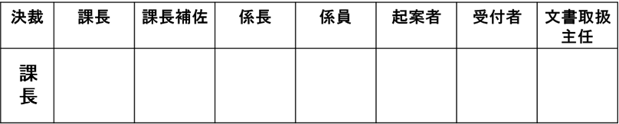
（伺）別紙のとおり認定書を発行してよろしいか。
交付 | □窓口（ ／ ）※確認書類（ ） | □郵送（ ／ ）
決裁日 年 月 日

